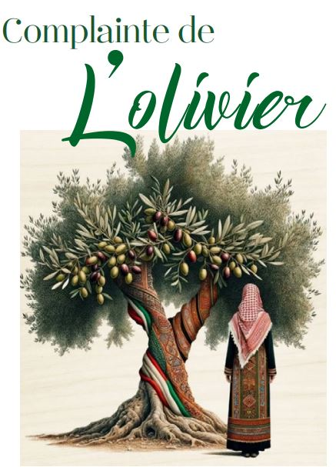
Ils empêchent les miens
De venir ramasser mes olives
La saison blessée par leurs armes
Ils savent que j’étais là
Avant qu’ils ne viennent occuper
La terre qui m’a vu naître

Ils empêchent les miens
De se nourrir de mon huile
Pour faire pourrir mon être
La haine retourne leur sang
Les arbres aveuglent leur vue
Aux étourneaux ils préfèrent les corbeaux

Ils savent que le champ
Appartient à mes ancêtres
Ils arrachent mes racines
Pour élever leurs maisons de pierres sourdes
Enterrer les chansons des cueillettes
Retenir le vent de répandre mon écho

Je leur dis que mon vieux bois sonore
Est beau comme un chant centenaire
Qu’il n’est pas pour les crosses et les fusils
Mais les vases portant mes rameaux
Qu’ils cessent de prendre leurs tresses
Pour des rayons de lumières supérieures

Compagnon des pains en partage
Au thym libre à la fragrance de tous âges
Dois-je disparaître
Sous les feux incendiaires
Mes cendres réduites en poussière
Pour élever vos portes fermées

Ils sont avides de balles et de plomb
Que ne préfèrent-ils mes olives
Gorgées d’amour et Histoire
Le soleil enduit de tant de sueurs
Sur le front des collines hautes
Mont de paix pour l’Humanité entière

Tahar Bekri

